Eil. Nr. | Pavadinimas | Vieta | Nuotrauka | Reikšmė | Koordinatės (LKS)
Šimonių seniūnija
1. | Lietuvos partizanų kapai (KVR)* | Adomynės kaimas | 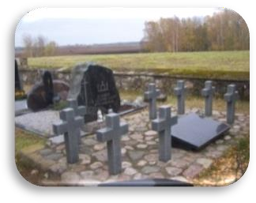 | Šiame kape palaidoti Algimanto apygardos pareigūnai, partizanai, žuvę (kautynėse ir susisprogdinę) Algimanto apygardos štabo bunkeryje, Šimonių girioje šalia Priepodo ežero, apsupus priešams 1949-11-01. Palaidoti Algimanto apygardos partizanų vadas šimonietis A. Starkus-Montė ir kt. partizanai. | X: 582648  Y: 6180703
2. | Paminklas A. Starkui-Montei | Utena- Adomynė kelio sankryža | 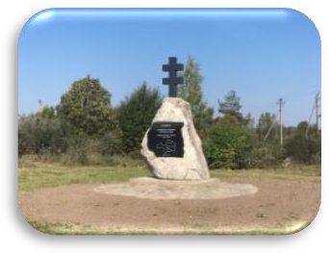 | Algimanto apygardos partizanų vado A. Starkaus- Montės 100-sioms gimimo ir 70-sioms mirimo metinėms. Atidengtas 2018 m. | X: 580824  Y: 6176930
3. | Lietuvos partizanų kapas (KVR)* | Šimonių mstl. | 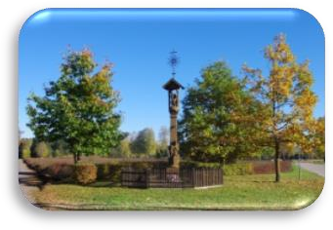 | Užkasti 5 Antano Starkaus-Blindos būrio partizanų: Jurgio Dapšio, Jono Mikėno-Mažylio, Justino  Rimkaus, Jono Sakalo ir Jono Tubiaus, palaikai. Šių 5 | X: 572068  Y: 6178668
 |  |  |  | partizanų palaikai buvo nuvežti į Šimonių mstl. ir
 |  |  |  | niekinti turgaus aikštėje, vėliau užkasti.

4. | Atminimo vieta. Buvę NKVD-MVD-MGB pastatai,  „stribų“ būstinės | Šimonių mstl. | 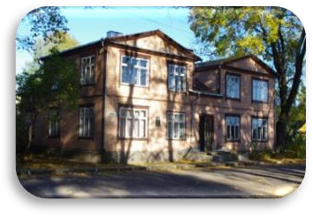 | Šiame pastate 1944–1954 m. veikė Šimonių valsčiaus stribų būstinė, kurioje kalinti, tardyti ir kankinti  Lietuvos piliečiai. | X: 571718  Y: 6178763
5. | Paminklas | Šimonių mstl. | 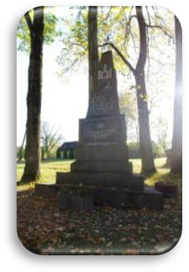 | Paminklas Lietuvos Nepriklausomybės 10-čiui paminėti (1929 m.). | X: 571667  Y: 6178741
Skapiškio seniūnija
6. | Lietuvos partizanų pagerbimo vieta | Naivių kaimas | 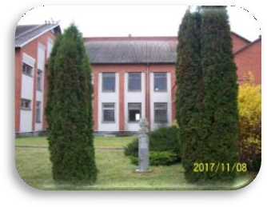 | Buvusioje Leono Stančiko sodyboje  Algimanto apygardos Šarūno rinktinės Gintaro rajono partizanams, žuvusiems 1950-01-21, atminti. | X: 571405  Y: 6190499

7. | Konstantino Dulksnio gimtinės vieta | Naivių kaimas | 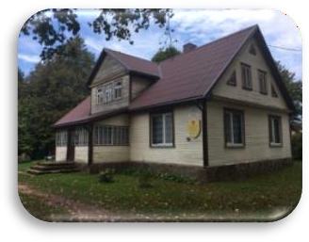 | Šiame name gimė kraštietis, Lietuvos kariuomenės savanoris, žvalgybos karininkas, generalinio štabo pulkininkas. Apdovanojimai: 1920 m. Vyčio kryžiaus 5 laipsnio ordinas, 1923 m. Vyčio kryžiaus 4 laipsnio ordinas, 1928 m. Gedimino 4 laipsnio ordinas, 1937 m. Vytauto Didžiojo 3 laipsnio ordinas. 1941 m. nekaltai sušaudytas Maskvoje. | X: 571843  Y: 6190733
8. | Lietuvos partizanų pagerbimo vieta | Skapiškio aikštė | 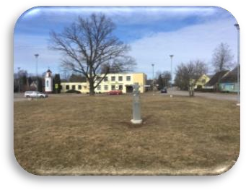 | Šioje aikštėje 1945-1947 m. buvo niekinami Vytauto apygardos žuvusių partizanų kūnai. | X: 575151  Y: 6196227
9. | Partizanų bunkeris (KVR)* | Notigalės pelkė | 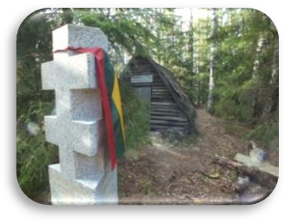 | 1946 m. rudenį Notigalės pelkių saloje buvo įrengtas Vytauto apygardos Šarūno rinktinės „Bermonto  pulko“, sudaryto iš Pandėlio ir Panemunėlio apylinkių vyrų, bunkeris. Partizanų antžeminis bunkeris,  atstatytas 1996 m. Čia žuvo austrų pilotas Stefan Hofmann. | X: 582017  Y: 6202380
Kupiškio miestas

10. | Atminimo lenta | Kupiškio geležinkelio stotis | 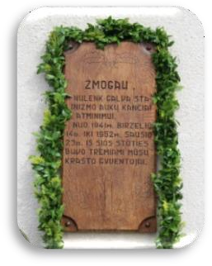 | 1941-1952 m. žmonių trėmimui atminti. Įrašas: „ŽMOGAU, NULENK GALVĄ  STALINIZMO AUKŲ KANČIAI ATMINIMUI. NUO 1941 M. BIRŽELIO IKI 1952 M. SAUSIO 23 D. IŠ ŠIOS STOTIES BUVO TREMIAMI MŪSŲ KRAŠTO GYVENTOJAI“. | X: 562155  Y: 6188432
11. | Stogastulpis | Ežerėlio g. | 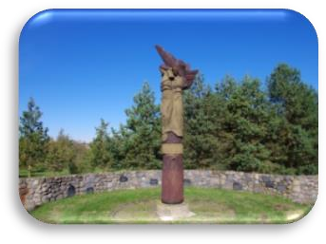 | Paminklas Kupiškio apylinkėse žuvusių Algimanto apygardos Vytenio rinktinės partizanų atminimui. Aut. dailininkas Henrikas Orakauskas.  Atidengtas 1996 m. spalio 13 d. | X: 561809  Y: 6190389
12. | Lietuvos partizanų kapas (KVR)* | Kapų g. | 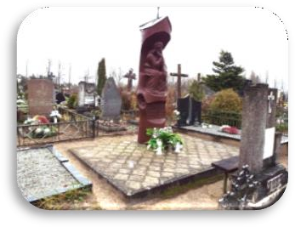 | Lietuvos partizanų: Jono Dapšio-Kazio, Viršaičio, Vlado Dapšio-Balandžio ir Vincento Deksnio-Ramūnio palaikai. 1948-06-13 žuvusiųjų partizanų Vincento Deksnio-Ramūnio ir Vlado Dapšio-Balandžio palaikai buvo atvežti į Kupiškį ir niekinti miesto aikštėje, 1948-06-10 užkasti miesto žvyrduobėse. Vincento Dapšio sesers Onos Dapšytės- Kriukelienės ir jai padėjusių žmonių pastangomis partizanų palaikai slapta atkasti ir palaidoti Kupiškio m. kapinėse. | X: 562335  Y: 6190201
13. | Lietuvos partizanų užkasimo vieta ir kapai (KVR)* | Ežerėlio g. | 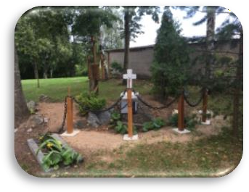 | Partizaninio karo 1944-1953 m. Kupiškio apylinkėse žuvusieji. Nužudyti partizanai priešų represinių  struktūrų buvo pakasami aplink Varležerį, daugiausia Š ir P pusėse, sumetami į patį ežerą, įvairiu laiku šiose  žvyrduobėse užkastų kitų žuvusių ir nužudytų partizanų skaičius, asmenys neišaiškinti. | X: 561952  Y: 6190373

14. | Atminimo paminklas | Kupiškio bažnyčios šventorius | 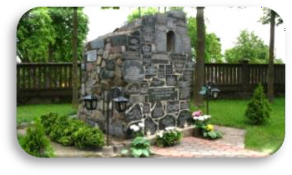 | Paminklas politiniams kaliniams ir tremtiniams atminti su pavardėmis.  Pagrindinis užrašas: „ PASAKYK TU LIETUVAI SUGRIŽĘS, KAD JOS VARDĄ MIRDAMAS TARIAU 1941-1953“. | X: 561139  Y: 6190217
15. | Atminimo lenta | L. Stuokos-  Gucevičiaus aikštė | 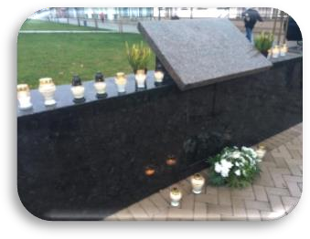 | Nužudytų ir niekintų partizanų Kupiškio miesto pagrindinėje aikštėje atminimui. | X: 561092  Y: 6189834
16. | Lietuvos karių kapai (KVR)* | Kapų g. | 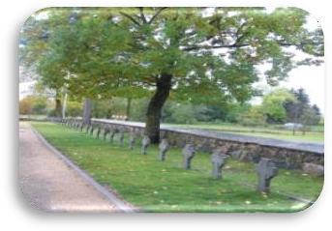 | Čia palaidotas 61 Lietuvos Nepriklausomybės kovų karys savanoris ir 1941 m. birželio sukilimo  gimnazistai nužudyti Panevėžyje. | X: 562297  Y: 6190105
17. | Paminklas Lietuvos kariams (KVR)* | Kapų g. | 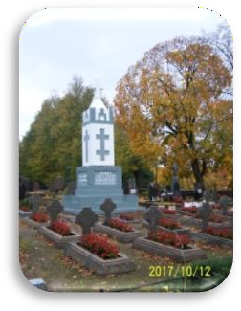 | Paminklas pastatytas 1929 m. minint 10-ties metų Nepriklausomybės kovų jubiliejų. | X: 562338  Y: 6190078

18. | Kupiškio valsčiaus statinių komplekso daboklės pastatas. Buvę NKVD-MVD-MGB  pastatai; „stribų“ būstinė (KVR)* | Gedimino g. | 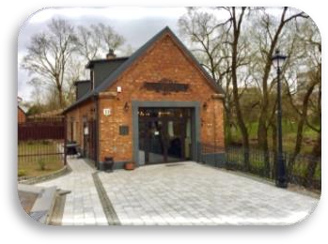 | Šiame pastate 1944–1954 m. kalinti, tardyti ir kankinti Lietuvos piliečiai. | X: 561231  Y: 6189667
19. | Atminimo vieta. Buvę NKVD-MVD-MGB pastatai;  „stribų“ būstinė | Ugniagesių g. | 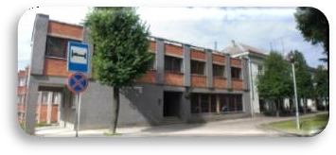 | Šiame pastate kalinti, tardyti ir kankinti Lietuvos piliečiai. | X: 561008  Y: 6189842
20. | Atminimo vieta. Buvę NKVD-MVD-MGB pastatai | Gedimino g. | 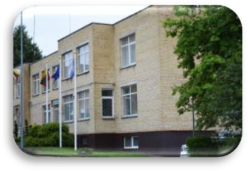 | Šiame pastate kalinti, tardyti ir kankinti Lietuvos piliečiai (dabar Panevėžio apskrities VPK, Kupiškio r. policijos komisariatas, Migracijos poskyris). | X: 561210  Y: 6189435
Kupiškio seniūnija
21. | Atminimo paminklas | Astravų kaimas | 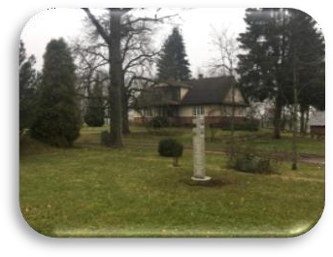 | Albino Tindžiulio-Dėdės partizanams broliams Laužikams atminti. | X: 552573  Y: 6197005

23. | Paminklas „Lietuva“ žuvusiems partizanams | Stuburų kaimas | 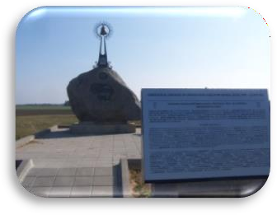 | Dariaus ir Girėno rinktinės 1945-1953 m. žuvusiems partizanams atminti. Atidengtas 2016.10.15. Žemės sklypą ir riedulį paminklui dovanojo Aleksandras Vilutis. Paminklo iniciatoriai ir statytojai -Vilniaus kupiškėnų klubo nariai: architektas ir paminklo  projekto autorius Žybartas Simonaitis, dr. Gediminas Kaluina, inžinierius Rimantas Skaistis. | X: 552656  Y: 6197816
24. | Paminklas Lietuvos tremtinių ir partizanų atminimui | Alizavos mstl. | 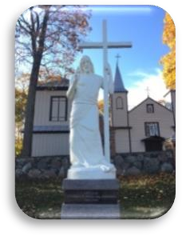 |  | X: 562576  Y: 6204522
25. | Atminimo lenta | Alizavos mstl. | 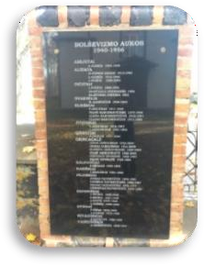 | Alizavos bažnyčios šventoriuje įrengta atminimo lenta 1940-1956 m. bolševizmo aukoms atminti. | X: 562574  Y: 6204528
Alizavos seniūnija
22. | Lietuvos partizanų kautynių ir žūties vieta (KVR)* | Elniškių kaimas | 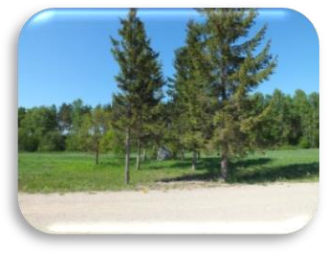 | NKVD suėmė partizanų rėmėją, ištardė ir išsiaiškino, kad Vainiūniškio ežero apylinkėse stovyklauja Albino Tindžiulio-Dėdės, Ūsoriaus vadovaujamo junginio apie 150 partizanų. 1945-07-18 priešams apsupus stovyklą kautynėse žuvo A. Tindžiulio-Dėdės, Ūsoriaus junginio Jono Šidlausko būrio 13 partizanų. | X: 565133  Y: 6204707

26. | Atminimo paminklas | Alizavos mstl. | 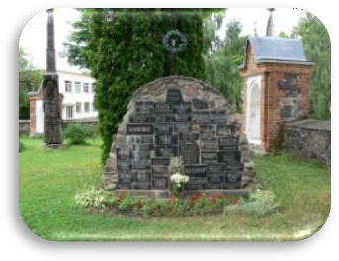 | Paminklas sovietmečio aukoms (su pavardėmis) Alizavos bažnyčios šventoriuje. | X: 562565  Y: 6204529
Subačiaus seniūnija
27. | Lietuvos partizanų kapas ir paminklinis ansamblis (KVR)* | Stračnių kaimas | 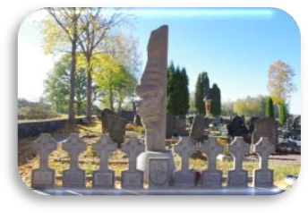 | 1990- 1991 m. iš užkasimo vietų perkeltų ir šioje vietoje palaidotų partizanų antkapinis paminklas ir Lietuvos kario kryžiai. 1944–1954 m. Subačiaus  apylinkėse žuvusių Algimanto ir Vyčio apygardų partizanų atminimui. Atidengtas 1993 m. | X: 544987  Y: 6181813
28. | Stogastulpis | Subačiaus geležinkelio stotis | 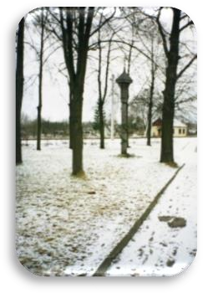 | Iš šios geležinkelio stoties 1941, 1944–1952 m.  ištremtų Lietuvos gyventojų atminimui. Pastatytas 1990 m. | X: 546490  Y: 6181579

29. | Lietuvos karių kapai (KVR)* | Subačiaus mstl. | 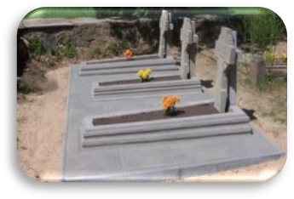 | 2-ojo pėstininkų Lietuvos didžiojo kunigaikščio  Algirdo pulko eiliniai kariai, žuvę kautynėse su Sovietų Rusijos kariuomenės daliniu: Jonas Milaševičius,  Povilas Šimukonis, Jonas Valaitis. | X: 549145  Y: 6177411
30. | Atminimo lenta | Subačiaus mstl. | 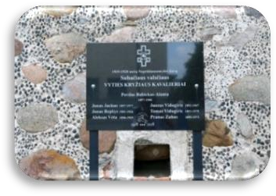 | 1919-1920 m. Nepriklausomybės kovų Subačiaus  valsčiaus savanorių atminimui. Atidengta 2018 m. | X: 546766  Y: 6182068
31. | Atminimo vieta | Subačiaus mstl. | 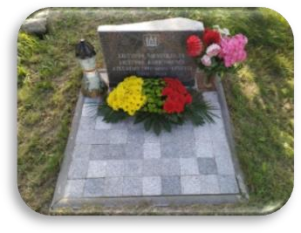 | Skirta paminėti Nepriklausomos Lietuvos ir  kariuomenės įkūrimo 100-tį. Atidengta 2019 m.
32. | Atminimo vieta. Buvę NKVD-MVD-MGB pastatai,  „stribų“ būstinės | Subačiaus mstl. | 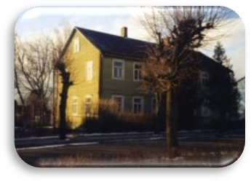 | Šiame pastate 1944–1954 m. veikė Subačiaus valsčiaus stribų būstinė, kurioje kalinti, tardyti ir kankinti  Lietuvos piliečiai. | X: 546695  Y: 6181681

Noriūnų seniūnija
33. | Atminimo lenta | Palėvenės bažnyčios šventoriuje | 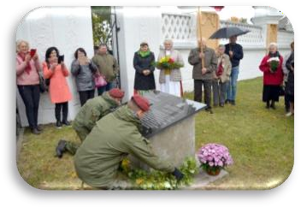 | 1919-1920 m. Nepriklausomybės kovų Kupiškio  Valsčiaus Palėvenės parapijos savanorių atminimui. Atidengta 2019 m. | X: 555241  Y: 6185772

*Objektas įrašytas į Kultūros vertybių registrą.

